ANÁLISIS INTERVENCIÓN ACCESIBILIDAD PORTAL 2022-1

Oficina de Sistemas de Información

Grupo de Gestión de Sistemas de Información

Servicio Nacional de aprendizaje Bogotá, julio 2022

Control de Versiones

Versión | Fecha | Descripción | Autores
1.0 | Junio 15 2022 | Versión Inicial Documento | Edison Monsalve C  Asesor

TABLA DE CONTENIDO

Contenido
2. Escenario 4
3. El conjunto de url’s 5
4. Histórico de intervención 5
5. Nivel de detalle de análisis 7
6. Impacto de intervención vs elementos intervenidos 8
7. Resultados Google Lighthouse 8
Resultados Lighthouse – general 8
Conclusiones Lighthouse 11
8. Resultados Wave 11
Análisis de los errores 11
Errores wave contraste 14
Alertas wave 15
9. Otras mediciones e intervenciones 16
10. Sugerencias a futuro 16
11. Disclaimer 17
12. Resumen final 17

Análisis intervención accesibilidad PORTAL 2022-1
  - Análisis resultado intervención accesibilidad, base: reporte Wave, Lighthouse.

Escenario

Producto: Portal web SENA
Herramientas medición: Wave, Google Lighthouse.
Solicitud: Resultado final, análisis inicial vs final.
Se realizó reporte url a url de los indicadores de la herramienta wave, también de Google Lighthouse que permiten determinar estado de varias mediciones con respecto a accesibilidad teniendo en cuenta los lineamientos de la WCAG 2.1.
Se han realizado mediciones manuales y de intervención humana tipo: Estructura del documento, animaciones, videos, etc. y se han tomado medidas de intervención para alertas tipo texto justificado, texto pequeño, tablas de diseño, entre otros.
Adicionalmente, aunque en se realiza reporte a nivel de institución o sede electrónica, la intervención contempla únicamente portal oficial, por ello se analizarán resultados en dos niveles o conjuntos de url, sin embargo, el detalle se realizará solamente a nivel de intervención.
Cabe resaltar que cada alerta, error y característica tiene al menos cinco estados:
- Auditado: que implica que se ha realizado una revisión, esto se realizó en el 100% de errores, errores de contraste y alertas, por ejemplo: aunque se auditaron las url de APE, no aparecerá como intervenido, no intervenido o logrado, pues la gestión de implementación era a portal.
- No intervenido: Implica que no se logró corregir o no se intervino por algún tipo de decisión, por ejemplo: no responde a portal (urls de MINTIC por citar alguno)
- Pausado: Implica que existe una solución y que fue implementada en alguna instancia, pero no está a la vista del público final
- No logrado: Son aquellos que fueron revisados, pero no fue posible una solución, casi siempre por que viene desde el CMS (buscador sharepoint, calendario, etc.), por temas de actualización de librerías o por requerimiento específico (una vista que contenga tantas columnas que no es viable que sea responsive y/o accesible).
- Logrado: Implica que fue localizado, corregido y desplegado al usuario final.

El conjunto de url’s

En el archivo que acompaña el reporte se pueden notar diferencias con respecto al pool de urls de inicio vs el final, estas diferencias se dan por varias razones:
- Url duplicada
- Url duplicada con alias (calendario y agenda que apuntan al mismo recurso)
- Url externa
- Url que no pertenece a portal

Debido a que la intervención se realizó exclusivamente sobre el portal, se hará referencia a las páginas que entraban dentro de la intervención, aquellas excluidas recibieron acompañamiento y asesoría, pero la intervención corre por cuenta de otras oficinas y/o proyectos, Ej; APE, PQRs, etc.

En ese orden de ideas, si bien es cierto que se inició con un conjunto de 558 Url’s, las Url’s reportadas en el final son exclusivamente las de oferta portal, en aras de mantener una objetividad técnica se iniciará cada aspecto de reporte con sede electrónica (todas las url) pero haremos foco en las url que componen exclusivamente el portal.

Histórico de intervención

Podemos nombrar tres grandes intervenciones (aunque se presentaron sub-intervenciones o ajustes al portal como aspectos de mejora constante), cada una de ellas entregó un reporte comparativo – antes y después – y dejó una serie de sugerencias técnicas y errores que no pudieron ser intervenidos y que a futuro pueden recibir atención. En todos los casos se analiza y corrige teniendo como meta el nivel AAA de las WCAG.

Ilustración 1 Tres intervenciones, todas sobre portal.

- En la primera intervención que suele ser más de tipo explorativa, se seleccionaron 50 url’s (5 de control) consistentes en aquellas que representaban un tipo de contenido o se denominaban como de alto impacto, por ejemplo: se seleccionaron tres url’s para noticias, 1 en la vista del home, 1 en la vista de sala de prensa y 1 en la vista completa de noticia – a este ejemplo se le sumó una de control de noticia completa.
La estrategia era la modificación a nivel de plantilla, de manera que aquellos errores que pudieran ser intervenidos desde plantilla, afectarían directamente a todos los nodos hijo (páginas que dependen de una vista o plantilla), la meta de intervención fue lograda, se dejaron algunas sugerencias de uso para nuevo contenido y se levantaron alertas sobre algunas url que contenían errores que no podían ser intervenidos directamente por formar parte del administrador de contenidos CMS Sharepoint.
Este fue el primer momento donde se intervinieron temas de contraste, con una mejora e impacto considerable y se realizaron también pruebas manuales de indicadores que no mide Lighthouse ni Wave.
- En la segunda intervención la atención se centró en las páginas que aparecían disponibles en el menú principal y en los links del inicio (home), con un total de 185 Url’s que incluían aproximadamente 30 que habían sido intervenidas previamente a nivel de plantilla en la primera fase o intervención.
En este punto la estrategia radicó en dos frentes, intervención en plantillas que no hayan sido cubiertas en la primera, intervención a nivel de contenido uno a uno e implementación de temas para sede electrónica como la incorporación de footer y header vía MINTIC, en este punto también se realizaron pruebas manuales y se adicionaron pruebas de usabilidad básica.
Se actualizaron algunas librerías e incorporaron CSS, se comenzó a eliminar código CSS insertado en elementos (código quemado) y se normalizaron procedimientos.
El impacto a nivel de contraste fue aún mayor, pues al impactar css fue posible comenzar a generar elementos heredados y por ende su control de manera más centralizada.
Nuevamente se detectaron algunas páginas con errores heredados del CMS Sharepoint y de los framework utilizados como Bootstrap y Jquery.
- En la tercera intervención se analizaron todos los links de primer nivel que estaban en el menú, la página de inicio y páginas de detalle del menú se adicionó la primer página de resultados de noticias que aportaron 220 páginas para revisión, con un total de 558 url’s.
En esta selección de url’s se adicionaron algunas que no formaban parte de portal, fue más a nivel de sede electrónica, incorporando otros portales como APE, PQRs y links externos de MINTIC – entre otros – se detectaron también 4 url’s duplicadas por nombre o por alias como el caso de agenda y calendario que apuntaban al mismo recurso.
La estrategia se mantuvo pero con enfoque exclusivo a las páginas de portal (sede electrónica debe plantear una estrategia global diferente por tratarse incluso de tecnologías diversas), intervención a nivel de plantilla – donde aún requiriera o por tratarse de una vista que fuera necesario reprogramar – e intervención uno a uno. Adicionalmente se amplió el alcance de intervención ya que no solo se tuvo en cuenta el tipo de reporte error, error de contraste se incluyeron alertas, estructuras y se revisó el uso global de ARIA, también se realizaron análisis para apoyo de usabilidad, seguridad, lenguaje claro y pruebas manuales para indicadores no cubiertos.

Es importante resaltar que en la segunda intervención el pool creció tres veces y en la tercera once veces la intervención inicial, pero no así el número de errores reportado (ni intervenido) ya que se vieron los resultados de los esfuerzos iniciales, obligando a un nivel mayor de detalle en la revisión e incluso encontrando páginas que no reportaban errores directos (errores de contraste aún cada página reporta indicador).

Nivel de detalle de análisis
Imagen 1 En accesibilidad y usabilidad suele usarse el símil de la pared que requiere atención: Las primeras intervenciones serán obvias, las posteriores no tanto, pero son necesarias y las últimas pueden determinar el criterio de aceptación de una obra.

Es común que en una presentación de informe de accesibilidad debamos hacer énfasis en los tipos de intervención y logros buscados, algunos expertos han realizado un símil que para el caso concreto de SENA es bastante útil.

Si mostramos la foto de la pared (la imagen anterior) y preguntamos a nuestro equipo ¿Qué tareas debemos plantear para lograr una pared “en buen estado”? es claro que al menos escucharemos dos tareas clave: Recuperar la parte exterior y pintar.

Si le preguntamos a un grupo más grande o aseguramos que tenemos mayor presupuesto saldrán tareas que no serán tan obvias, pero que son necesarias tipo: ¿Deberíamos revisar la humedad?

Y por supuesto, si continuamos con la intención de mejora obtendremos tareas que tal vez a nuestro grupo interno no se le han ocurrido – o a nosotros mismos – como ¿Qué tal si revisamos la integridad? ¿Qué tal si cambiamos el terminado o la calidad de la pintura?

El punto es que a medida que analizamos el portal SENA, podemos ver que faltan detalles cuyo impacto visual tal vez no sea tan claro como restaurar o pintar una pared, pero que son claves para lograr la meta de cumplimiento de accesibilidad y no implica menor o mayor inversión, sino que simplemente son complementarias y tal vez requieran mayor atención al detalle, por esta razón también este informe tocará temas que no se denominan “gerenciales”, pero a los que debemos prestar atención para lograr el objetivo ya que estamos avanzando en un tema tan denso como usabilidad y accesibilidad, la gran noticia es que está muy bien estar en este punto.

Impacto de intervención vs elementos intervenidos

Como el nivel de detalle y acción difiere fase por fase y es mucho más específico, es posible que el número de elementos intervenidos sea inferior e incluso que el impacto a nivel numérico sea menor que el logrado anteriormente, pero es un comportamiento normal.

Es común que cuando buscamos mejora y miramos relaciones de porcentaje podamos mostrar avances representativos tipo: iniciamos con un 10% y pasamos al 80% en un tema determinado, pero aumentar de ese 80% y llevarlo al 100% sea una meta importante incluso inalcanzable y en temas de accesibilidad después de acercarse al 90% de un indicador el trabajo es aún más arduo.

La razón específica de este comportamiento en el pool de url’s seleccionado para portal SENA radica en que incluso aumentando el número de links, las páginas que aún poseen errores propiamente dichos son pocas y las que mantienen este comportamiento aunque fueron revisadas no lograron ser intervenidas (basicamente entre cuatro a seis páginas clave).

Resultados Google Lighthouse

Google Lighthouse es usado para una medición global, incluye mediciones que van desde el desempeño y velocidad de la url analizada hasta SEO, incluye un apartado de accesibilidad (específicamente) y otros criterios como seguridad, usabilidad mezclados en sus componentes.

En la primera fase, los resultados obtenidos fueron los siguientes:

Resultados Lighthouse – general

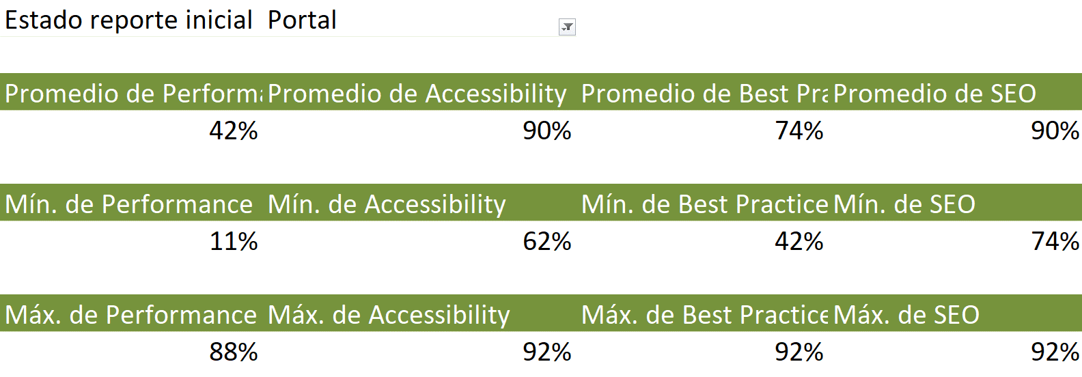
Captura 1 Resultados generales, promedios en accesibilidad de 90%, con mínimos de 62% y un máximo de 92%

Si comparamos el impacto antes y después, únicamente cambió el promedio de SEO, con una disminución de 90% a 89% - aparentemente con deterioro en el indicador – el resto de los indicadores no cambió, así que debemos analizar con lupa dos puntos importantes: el aparente deterioro en SEO y el hecho mismo que después de una intervención como la realizada, los indicadores generales no hayan tenido impacto.
- Deterioro en indicador promedio SEO: Después del análisis realizado, se determinó que debido a intervenciones en lenguaje claro y en estructuras de títulos, el reporte incluyó ahora textos mayormente estructurados y un poco más extensos sin embargo no impactó en gran medida la inclusión de estos nuevos elementos.
Asumamos que somos los revisores de un indicador llamado “texto estructurado”, debemos indicar si un texto posee título y estructura tipo “título, subtítulo” y tenemos tres páginas, una sin título y dos con títulos simples, ninguna con estructura compleja, teóricamente tendríamos un indicador de 66% de cumplimiento y que a nivel de estructura se cumple en un 100%, ya que no es obligación que un texto publicado posea muchos niveles de contenido o titulado, tampoco que posea estructura compleja ya que podría ser simplemente un título y una imagen lo que componga el análisis.
En la intervención con lenguaje claro y estructura de títulos – temas que ayudan por ejemplo a usabilidad, rastreabilidad y que son tenidas en cuenta en el FURAG y en la lista de requerimientos solicitados como accesibilidad en los componentes de sede electrónica – se modificaron nuestras páginas de ejemplo y se determinó que algunos párrafos eran títulos generando estructuras y se determinaron algunas zonas semánticas de HTML5 como main, aside, footer, header, etc.
La “lógica de los títulos” ha cambiado, ya que en HTML tenemos hasta seis niveles de titular con etiquetas que van desde H1 hasta H6 y se pueden registrar zonas con esto en mente, volvemos a nuestro revisor quien encontrará que ahora las tres páginas poseen títulos cumpliendo el 100% de títulos existentes, sin embargo previamente no existían “landmarks” o zonas semánticas, ahora si y se ha encontrado que solo dos de ellas lo tienen, así que el nuevo indicador marcará 66%, y en cuanto a estructura se determinó que “al parecer” (esto lo hace Google Lighthouse basado en patrones de contenido) en una de ellas debería existir una estructura mayor, lo que nos lleva a otro indicador de 66%.
Esto nos lleva entonces a que inicialmente teníamos tres indicadores, uno con 66%, otro con 100% y otro que no se midió por no existir, generando un promedio de 83% vs un segundo reporte donde si existe el tercer indicador y tenemos 100% el primero, 66% el segundo y 66% el tercero con lo que tenemos ahora en promedio un 77% de cumplimiento.
Tabla 1 Ejemplo de comportamiento en Lighthouse - SEO fue impactado positivamente, pero disminuyó el indicador.
Indicador 1 | Indicador 2 | Indicador 3 | Promedio
66% | 100% | No medido | 83%
100% | 66% | 66% | 77%

Así que en resumen, algunos indicadores internos que mide Google Lighthouse no habían sido medidos por la herramienta ya que el contenido mismo no requería esa medición, en este nuevo reporte se encontraron nuevas estructuras, tipos de contenido y regiones semánticas y al medirlos en conjunto el promedio disminuyó un solo punto, pero en conjunto si se mejoraron aspectos de narrativa en lenguaje claro y texto estructurado, adicionalmente se determinaron zonas semánticas que previamente habían sido ignoradas, el impacto no es solo en SEO, también es a nivel de usabilidad, accesibilidad y otros factores que no se visualizan con claridad en la herramienta, pero que siguen siendo comparables.
- Indicadores que no muestran cambio: Este segundo comportamiento se da en buena medida por el tipo de medición realizada, a saber: performance, buenas prácticas, accesibilidad y SEO.
Como mencionamos previamente, Accesibilidad y SEO sufrieron cambios importantes internos, pero la nueva implementación no solo fue efectiva (desde el punto de vista en que, aunque se miden con mayor detalle, no hubo deterioro del indicador) sino que se ganó en claridad y estructura.
En cuanto al indicador de buenas prácticas, este conlleva temas de programación, uso de frameworks y librerías actualizadas entre otros. Durante esta intervención, aunque hubo modificación de código y algunos ajustes no son determinantes – como cambiar de versión un framework tipo Bootstrap, por ejemplo, cambio que es importante en términos de carga y esfuerzo, pero que no fue global. Lo anterior aplica también para la optimización de CSS y JS que se inyectó en algunas vistas y plantillas.
Finalmente, para el indicador de Performance, existen técnicas determinadas a nivel de base de datos, aumento de recursos en servidor, uso de técnicas de compresión tanto en backend como en CMS que no sufrieron cambios importantes.
Analizando en detalle algunas url es posible ver cambios e impactos, pero al tratarse de un pool numeroso el indicador global se mantuvo, pero tenemos casos de mejora o incluso detrimento en algunas páginas:
- Detrimento de indicador performance: de las 18 páginas que mostraron detrimento, 17 no superan un detrimento en indicador superior a 5% - esto puede variar según la carga del servidor – solo una presenta un detrimento de hasta 13%, es la página “Frecuencia SENA” y su cambio radica en la cantidad de elementos mostrado de tipo multimedia que se incrementó entre los dos reportes.
- Mejora de indicador performance: 20 páginas mostraron mejora, 17 de ellas con aumento de hasta 5% - nuevamente no sería relevante – 3 de ellas si mostraron mejora superior al 10%: Satisfacción de usuarios (ciudadano), Convocatorias empresarios y Solicitudes empresarios.
- El resto de url’s (más del 90%) no presentaron cambio alguno.

Conclusiones Lighthouse

En términos generales, los resultados de Lighthouse no sufrieron mayor impacto, en parte porque los cambios específicos no representaron cambios generales y que en suma no movieron los valores de los indicadores.

El número de indicadores medido actualmente aumentó un 30% aproximado con la inserción de nuevos elementos, pero sin impacto mayor en la tabla general – lo cual es importante y positivo, pues a mayor cantidad de elementos medidos, suele existir mayor número de errores cosa que no se produjo.

La entrada de nuevos elementos de medición nos ha permitido mejorar aspectos que previamente no se tuvieron en cuenta por diversos motivos, pero que debido a los nuevos requerimientos de sede electrónico ahora se les debe prestar atención como usabilidad, lenguaje claro, seguridad y por supuesto accesibilidad en un nivel de detalle más amplio.

Dicho de otra manera, comenzamos a medir con un nivel de detalle más amplio y estricto y no se presentó detrimento general en los indicadores globales, se amplió hasta once veces el pool de url’s inicial y los resultados se mantienen consistentes lo que muestra la asertividad en las estrategias implementadas anteriormente y entramos en un momento clave donde se entrega un mejor producto, pues ya no solo prestamos atención a accesibilidad, ya tenemos nuevos actores y por ende mejor cumplimiento en los demás reportes.

Resultados Wave

Análisis de los errores

Los resultados generales – en este punto sin tener en cuenta APE ni PQRs tenemos lo siguiente:

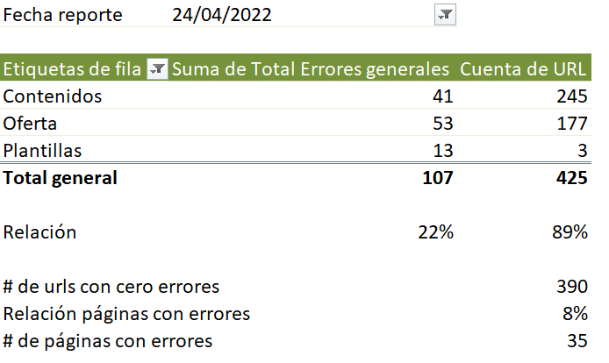
Imagen 2 Resultados base para revisión, portal SENA no incluye sede electrónica completa.

Se inicia la gestión para un total de 425 URL’s como conjunto a revisión, con un total de 390 con reporte en cero a nivel de errores wave, 35 páginas que requieren intervención para solución directa, es decir, un 8% del conjunto total, con 122 errores, al momento de reporte ya se habían corregido 15 así que restaban 107 errores.

Posterior a la intervención en busca de resolución directa, el panorama es el siguiente:

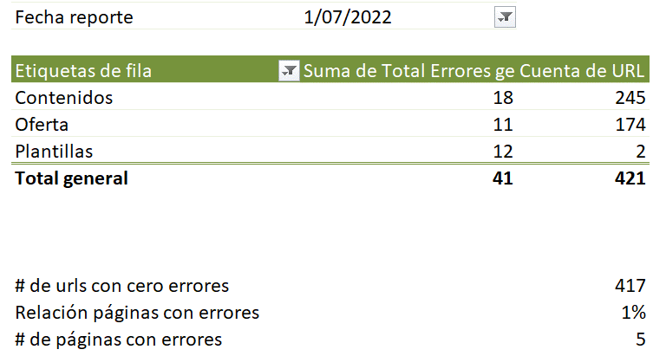
Imagen 3 Se disminuye de 122 errores a 41, solo el 1% de la muestra con error.

El panorama final fueron 417 páginas sin reporte de error, del universo de 425 – 4 páginas fueron descartadas por duplicados o por no pertenecer al portal directamente y los errores que aparecen se encuentran en las siguientes pagínas.

- https://oficinavirtualderadicacion.sena.edu.co/oficinavirtual/solicitudindex.aspx
- https://certificados.sena.edu.co/CertificadoDigital/com.sena.consultacer
- https://asistencia.webv2.allus.com.co/WebAPI802/ChatSena/AdvancedChat/formchat.jsp
- Página calendario y página agenda (duplicadas por apuntar al mismo medio, se descarta 1)

Del total de url’s analizadas, los 41 errores restantes sin opción de corrección un total de 18 errores – son las descartadas por cambio de dominio y los 23 restantes están en estado “Detenido”, es decir, las siguientes url:

- https://www.sena.edu.co/es-co/transparencia/Lists/Notactosadministrativos/Forms/AllItems.aspx
- https://www.sena.edu.co/es-co/Paginas/calendario_sena.aspx

La razón por la cual no se llevaron a cero estos errores es que en el primer caso (Actos administrativos) posterior a una reunión con el equipo de comunicaciones, se informó que esa vista no debería ser de dominio público – está pendiente la gestión para ocultarla vía permisos – por lo cual en un posterior reporte no afectaría el rendimiento del indicador de errores.

Para el caso de Calendario, inicialmente el número de errores que reportaba era de 12, al ser duplicada aportaba 24 errores al pool, posterior al descarte por ser duplicado nos quedaban 12 y estos son generados directamente por Sharepoint, en su uso de componente de agenda, dicho de otra manera, es heredado por el administrador de contenido y no hay solución directa para ello, técnicamente se puede optar por una sobre escritura del código resultante pero no ha sido posible o no es operante o aprobado.

Así que, si analizamos los remanentes, con respecto a los errores wave, el panorama resultante es el siguiente:

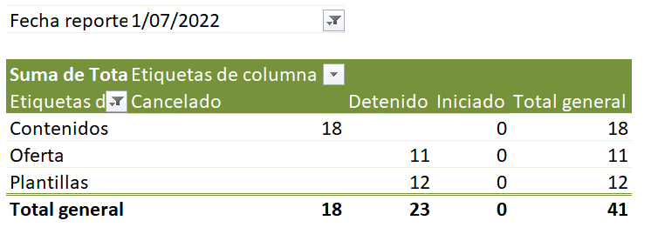
Imagen 4 De los 41 errores restantes, aunque se revisaron y se intervinieron tanto como fue posible, 18 de ellos no es posible intervenir por ser de dominios separados y los 23 restantes son remanentes o se ocultarán posteriormente vía permisos.

Ello nos deja con la conclusión de que todos los errores posibles por intervención fueron logrados, llevados a cero y para posteriores reportes sólo nos queda la página de calendario con errores heredados, es decir, el reporte final disminuye de 122 a 12 errores – 12 de ellos de Sharepoint, es decir un cumplimento del 100% analizado y revisado y un cumplimiento de 90% ante reporte completo.

Errores wave contraste
En el grupo inicial, los errores de contraste fueron los siguientes:

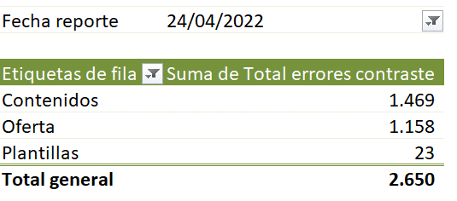
Imagen 5 Errores de contraste en portal.

Aunque se revisaron todos los errores de contraste, lamentablemente queda trabajo a nivel corporativo y de políticas, si bien se logró una disminución importante del número de errores el portal posee elementos con “estilos quemados” o definición de contraste basado en la identidad corporativa, no en accesibilidad – el concepto de la combinación naranja blanco sigue mostrando trabajo pendiente.
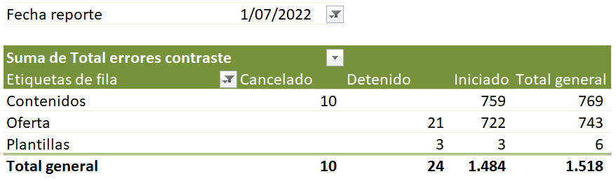
Imagen 6 Resultado final, 1518 errores remanentes, disminución del 43% aproximado.

Pero es clave recalcar la importancia de este avance, pues en la primera intervención el número de errores de contraste era al menos quince veces superior al actual, se ha determinado que técnicas ya aplicadas es posible replicarlas para nuevos errores que se encuentren, por ejemplo: Si un usuario desea crear un menú, el color de este menú ya ha sido pre aprobado por el departamento de comunicaciones y puede ser replicado, buscando así una coherencia de diseño y de cumplimiento.

Muchos de los elementos no intervenidos requieren una vista más al detalle, en ocasiones con pequeños ajustes y en otras se debe a la dinámica constante de actualización de contenidos y su volumen, es decir, entendiendo que el portal es un “documento vivo” y que todo el tiempo tenemos nuevos elementos que podrían sumar errores de contraste al total, el hecho de mantener una curva de disminución constante es de aplaudir.

Alertas wave

Para las personas que se acercan por primera vez a este tipo de reportes vale la pena indicar que Wave posee un apartado de alertas, estas deben ser monitoreadas y revisadas, sin embargo, no es requerido llevar a cero este indicador y su número no indica necesariamente una problemática específica en el reporte.

Por ejemplo: En una página web que posea un título, un párrafo y un link a un documento PDF, Wave alertará (además del resto de mediciones) sobre el link al documento web. Asumiendo que no tuviera errores y tampoco errores de contraste, el analista recién llegado podría pensar que debe solucionar la alerta: ¿Debería eliminar el link al documento PDF? – porque sería la única opción pues si se trata de un adjunto y el PDF es un formato para intercambio de información la meta cambia, su deber es validar la alerta, así que posteriormente el analista debe solo validar que se requiere este documento y ya, lo mismo aplica para cientos de alertas que despliega wave que van desde alertar que hay un video, una tabla, botones, etc.

Algunas de las mediciones catalogadas como alertas no son errores en temas de accesibilidad, pero si de usabilidad y otras muy específicas pueden ser de accesibilidad nivel AAA, al ser el nivel AA la meta más común de los usuarios, las de nivel AAA no las cataloga como error, pero si como alerta.

Para completar el marco de operación es importante determinar que de los 78 indicadores presentes en la WCAG 2.1 – Wave solamente mide 27, pues algunos de ellos deben ser medidos con otras herramientas o su comprobación es semántica, manual, lógica o requiere de intervención humana.

En la primera intervención obtuvimos cifras de alertas casi cercanas a las 30.000 en tan solo 50 url, en este pool compuesto por once veces más el pool inicial teníamos como meta casi 20.000

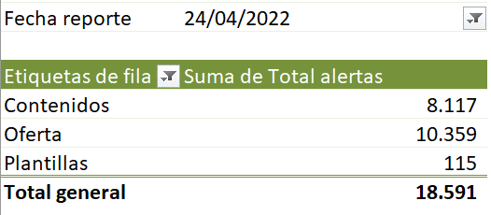
Imagen 7 Iniciamos el reporte con 18.591 alertas que debíamos validar.

Aunque este número puede ser grande, teniendo en cuenta el número de url’s involucradas en este pool, el número es bajo, sin embargo, se determinó realizar trabajo uno a uno (en las páginas) para tener en cuenta nivel AAA y temas de usabilidad, SEO, seguridad y hasta semántica, lo que llevó a que la cantidad de alertas disminuyera, a futuro cuando se realicen reportes de estos otros factores el número será menor al que tendría si las alertas no fueran analizadas.

En el reporte final, las alertas muestran el siguiente comportamiento:

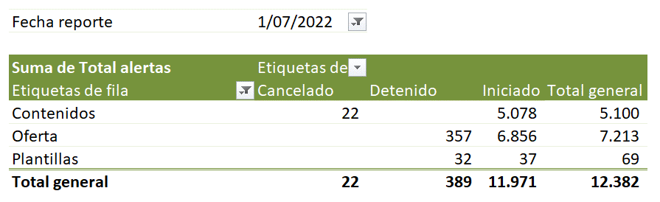
Imagen 8 Se logró una disminución del 33%.

En la intervención se logró disminuir de 18.591 alertas a 12.382, sin embargo, es importante nuevamente aclarar que el 100% fueron analizadas.

Otras mediciones e intervenciones
Todas las páginas fueron sometidas a validaciones manuales de otros indicadores como orden lógico de tabulación, elementos interactivos con controles, parpadeos, tiempos de carga y una buena variedad que complementada a estrategias alternas como la revisión de lenguaje claro y hasta optimización de código para vistas y plantillas hoy por hoy registran mejora en el portal.

Se realizó carga y revisión de páginas plantilla con un lector de pantalla, el resultado fue 95% adecuado en su mayoría.

El componente de ARIA es un tema importante y vital para posteriores informes, sin embargo, en portal el número de elementos para validar no es relevante, no así para sede electrónica cuyos componentes interactivos si requieren una mirada con rigor.

Sugerencias a futuro

Se deben mantener las capacitaciones y revisiones al personal que introduce contenido, aún hay oportunidades de mejora en especial con decisiones que pueden ser más de tipo administrativo o de técnicas que de capacidad o política simple y directa, para tener un marco: los componentes más complejos para volver accesibles son los carruseles, ventanas emergentes, elementos desplegables y las tablas y encontramos un uso contínuo en diversos sectores del portal.

Es importante entonces determinar si se continuará con el uso de estos elementos, siendo así es importante determinar un plan de trabajo que ayude a mitigar el efecto y daño a los indicadores de accesibilidad.

Estas políticas o decisiones que se tomen deben ser comunicadas a todo el equipo, así por lo menos se contaría con una consistencia a nivel de contenidos y administración y por ende en la misma búsqueda de la anhelada meta del cumplimiento de accesibilidad en nivel AA y por supuesto en nivel AAA.

Disclaimer

Como hemos mencionado, el portal es un documento vivo, actualizado día por día y con requerimientos y solicitudes diarios, nuevos contenidos y nuevas personas que integran los grupos.
Suele ser común que, al no ser un escenario fijo, los reportes de comparación nos alteren “la base” pero conscientes de ello los analistas y apoyos técnicos deben realizar un trabajo en pro de una meta en común, el cumplimiento de normas.
En ese escenario, al momento de tomar el reporte url por url es común que existan diferencias pues habrá un tiempo entre la fecha de la toma y presentación del reporte.

Específicamente para este reporte se ha encontrado una modificación en el footer, reporta dos errores que teniendo en cuenta que es un componente que se repite página por página y con un aproximado de 500 urls reportaría 1.000 errores, se ha avisado a la parte técnica para su corrección y podría estar listo y modificado al momento de socialización del informe o no.

Resumen final

Cada reporte se construye tratando de recrear un poco el número de actividades y su impacto, si tenemos en cuenta que por las dinámicas propias de gerencia y políticas de tiempo suelen resumirse en números los resultados tendríamos que construir el resumen de la siguiente manera:

- Todas las url iniciales fueron analizadas.
- Del conjunto de urls de portal, todas tuvieron un análisis final, una revisión y solo en una página no fue posible la corrección planteada, en otra la vista será ocultada vía permisos y tres más fueron descartadas.
- El número de errores se disminuyó de 122 iniciales a 12 – con una meta cumplida del 90%.
- Los 12 errores que podrían intervenirse están todos en una sola página, se trata del componente del calendario y son errores heredados por el CMS Sharepoint, la solución podría implementarse, pero es necesaria una reunión para evaluar el impacto y la técnica.
- Aunque en promedio y conjunto los números de los reportes no se vieron impactados, esto se debe a que la base aumentó 3.5 veces en la segunda intervención y casi 12 veces en esta oportunidad y se mantuvo un promedio aproximado de 90% de accesibilidad según Google Lighthouse y a la fecha 99 % en wave.
- Se debe proponer una política específica para manejo de errores de contraste (imagen corporativo y su aplicación respecto a accesibilidad) y para manejo de estructuras que aumentan la complejidad del cumplimiento.
- El incremento más notable en el portal – más no en este reporte – tiene que ver con usabilidad, lenguaje claro, buenas prácticas y cumplimiento de otros indicadores para informes tipo gerencia como FURAG, reporte MinTIC entre otros.

Como cierre, se debe recalcar que es momento de la atención al detalle, cada punto porcentual o corrección a realizar acercará a un cumplimiento (al menos en wave y Google) cercano al 100% pero será más complejo de lograr y la llegada de otros dominios para el caso de la sede electrónica aumentará más la dificultad de las tareas.

El siguiente gran reto es la revisión de ARIA para componentes funciones e interactivos pues tienen otras maneras de medición, así como la accesibilidad documental, obviamente sin dejar la vigilancia constante del terreno alcanzado.

